Programul Zilelor Comunei Acățari
21-23august
Locatia: Centrul de Sport si Agrement
Vineri – 21 auguszt

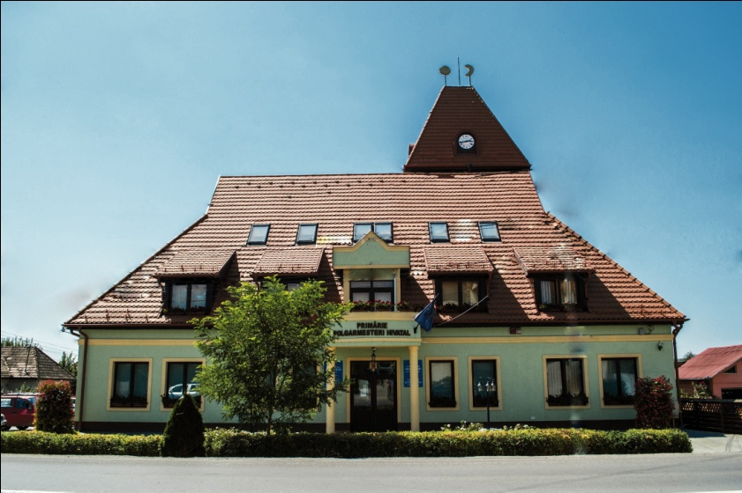
17:00 Primirea oaspetilor in fata primăriei, acompaniat de concert simfonic la pian
18:00 Deschiderea oficială a Zilelor Comunei Acățari
Cuvânt de bun venit adresat oaspeților și invitațiilor
Iau cuvântul :
Osváth Csaba- primarul comunei
Oficialități județene și din țară, oficialități UDMR
Gyopárosi Alpár membru al Parlamentului Ungar
Primari ai localităților înfrățite :
Ungaria :orașul Beled, orașul Vaja, localitățile Dénesfa, Vásárosfalu, Edve, Sopronnémeti, Kömlő
Slovacia : localitatea Madar
Belgia: localitatea Kasterlee
Olanda : orașul Nijkerek

Eveniment de gala - decernarea distincțiilor PRO URBE și Post Mortem foștilor primari și consilieri județeni

Prezentarea activității Asociației Rază de Soare și Prosperitate, poliției locale, pompierilor locali, Biroului de Dezvoltare Rurală, asociațiilor sportive și civile , SMURD
Concert fanfară, defilarea husarilor
Concerte
20:30 Jakab Roland –concert vioară
21:00 Formația de dansuri populare Bekecs
22:00 New Prospect
23:00 Corax

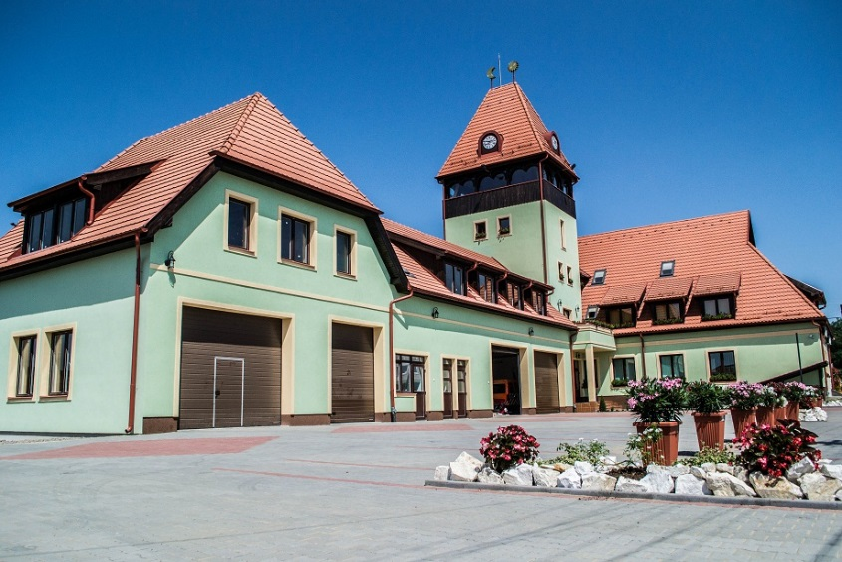
Sâmbătă –22 auguszt
10:00 Deschidere
10:10 Sacrificarea porcului in stil tradițional
10:30 Concurs de gătit gulaș
10:30 Slujba ecumenica in cortul de pe terenul de sport
11:00 Concurs al echipelor de pompieri din regiune, concursuri sportive, zid de escaladare
15:00 Decernarea premiilor concursului de gătit
15:00 Programul formației pentru copii Buburuza (Ungaria)
15:20 Prânz – pomana porcului în cortul destinat oaspeților – acompanieaza Polgar Szabolcs și formația
16:00-19:00 Programe culturale
-formatia din Văleni, programul copiilor din localitate
Dansuri populare din zonă
Concerte
20:00-21:00 Antal Timi –X faktor
21:00-23:00 Homonyik Sándor si formatia
23:00-24:00 Oaspete surpriză

Duminică – 23 august
10:00 Târg local, evenimente sportive, zid de escaladare stb
12:30 Prânz în cortul primăriei – acompaniează muzical Szilágyi Sándor și Miklós Szilvia
Vizitarea standurilor locale
18:00 Concert de muzică populară : Miklós Szilvia, Szilágyi Sándor
Concerte
20:30 Szabó Előd formația Titan
21:30 Concurs de frumusete
22:00 Mc Hawer - Teknő
23:00 Jó Laci betyár
24:00 LL Junior
Foc de artificii

Prezentator : Nagy István -actor

Intrarea liberă

